Temat: Gospodarka Europy – ćwiczenia sprawdzające

Temat zapisz w zeszycie.
W zeszycie wykonaj zadania z karty pracy.
Uzupełnioną kartę (najlepiej w programie Word) prześlij do 24 kwietnia 2020r. na e-maila e.klepacka@zsslipsk.home.pl
Życzę miłej pracy. Pozdrawiam.

1. Podaj nazwę sektora gospodarki, którego dotyczy opis.
Ten dział gospodarki zajmuje się wydobyciem surowców mineralnych oraz ich przetwarzaniem, a także przetwórstwem surowców
pochodzenia roślinnego i zwierzęcego. Do jego zadań należy też wytwarzanie energii oraz gospodarka wodna.

____________________________________________________________________________________

2. Wykresy przedstawiają strukturę zatrudnienia w trzech państwach o różnym poziomie rozwoju gospodarczego. Zaznacz wykres przedstawiający strukturę zatrudnienia w kraju o najwyższym poziomie rozwoju gospodarczego. Uzasadnij swój wybór.

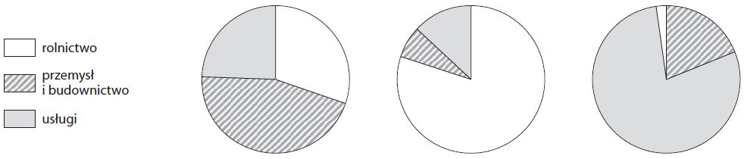

Uzasadnienie:

______________________________________________________________________________________
______________________________________________________________________________________

3. Uzupełnij tabelę dotyczącą warunków rozwoju rolnictwa i jego cech w Danii i na Węgrzech.
Wpisz znak X we właściwych komórkach.

Warunki rozwoju rolnictwa i jego cechy | Dania | Węgry
Klimat umiarkowany ciepły kontynentalny.
Niezbyt urodzajne gleby brunatne i bielicowe.
Łagodne zimy i niezbyt suche lata.
Przewaga małych i średnich gospodarstw.
Przewaga zbóż (pszenicy, jęczmienia, żyta).
Niewielkie znaczenie hodowli zwierząt.

4. Na podstawie poniższego tekstu wykonaj polecenia.

Jest jednym z najbogatszych państw świata. Jego gospodarka rozwija się dzięki dogodnemu położeniu i warunkom naturalnym, które sprzyjają uprawie zbóż i hodowli zwierząt (głównie bydła i trzody chlewnej). Nowoczesny przemysł przetwarza produkty dostarczane przez wydajne rolnictwo. Ten kraj jest światowym liderem w produkcji mleka, mięsa, masła oraz serów. Dzięki nadmorskiemu położeniu istotną rolę odgrywa również rybołówstwo. Ważnym działem gospodarki jest handel zagraniczny, ponieważ ok. 1/3 PKB pochodzi z eksportu m.in. produktów spożywczych i gazu ziemnego wydobywanego z dna morza. Dobrze rozwinięta jest również turystyka.
Do najchętniej odwiedzanych miejsc w tym kraju należą jego stolica oraz słynny park rozrywki zbudowany z klocków.

a) Podaj nazwę kraju, którego dotyczy powyższy opis.
______________________________________________________________________________________

5. Wymień cztery nieodnawialne źródła energii.

1. _____________________________________ 3. ________________________________________
2. ____________________________________ 4. ________________________________________

6. Dopasuj rodzaje elektrowni do podanych opisów, a następnie podaj przykłady państw, w których większość energii wytwarza się takich elektrowniach.

▪ elektrownia wodna ▪ elektrownia jądrowa ▪ elektrownia słoneczna ▪ elektrownia cieplna

A. Do produkcji energii w tych elektrowniach wykorzystuje się pierwiastki chemiczne, np. uran. Działalność tych zakładów nie jest akceptowana przez część ludności z obawy przez groźnymi awariami.
Rodzaj elektrowni: _____________________________ Państwo: _____________________________
B. Surowcem wykorzystywanym do produkcji energii w takich elektrowniach jest na przykład węgiel kamienny.
Rodzaj elektrowni: _____________________________Państwo: _______________________________
C. Takie elektrownie buduje się w górach, gdzie wykorzystuje się spadek terenu. Budowa elektrowni tego rodzaju na nizinach wiąże się z zalaniem dużego obszaru..
Rodzaj elektrowni: _____________________________Państwo: _______________________________
7. Rozpoznaj, na którym z poniższych diagramów przedstawiono strukturę produkcji energii na Islandii,
a na którym – w Danii. Podpisz diagramy nazwami tych państw.

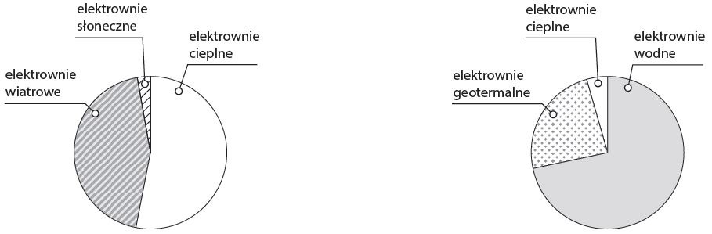
Państwo: ___________________________ Państwo: ___________________________

8. Uzupełnij tabelę. Wpisz we właściwych kolumnach po dwa przykłady przyrodniczych i kulturowych walorów turystycznych oraz elementów infrastruktury turystycznej Europy Południowej.

Walory przyrodnicze | Walory kulturowe | Infrastruktura turystyczna
1. | 1. | 1.
2. | 2. | 2.

9. Na podstawie mapy politycznej Europy podaj nazwy państw, których dotyczą poniższe opisy. Następnie wpisz nazwy państw we właściwych miejscach na mapie.

Atrakcja | Akropol  w Atenach | Wenecja | Lazurowe  Wybrzeże | Carcassonne | Wezuwiusz  i Pompeje
Numer na mapie

